修正版

令和６年10月４日

政策経営局共創推進課

市民局市民協働推進課

教育委員会事務局

小中学校企画課

**横浜市記者発表資料**

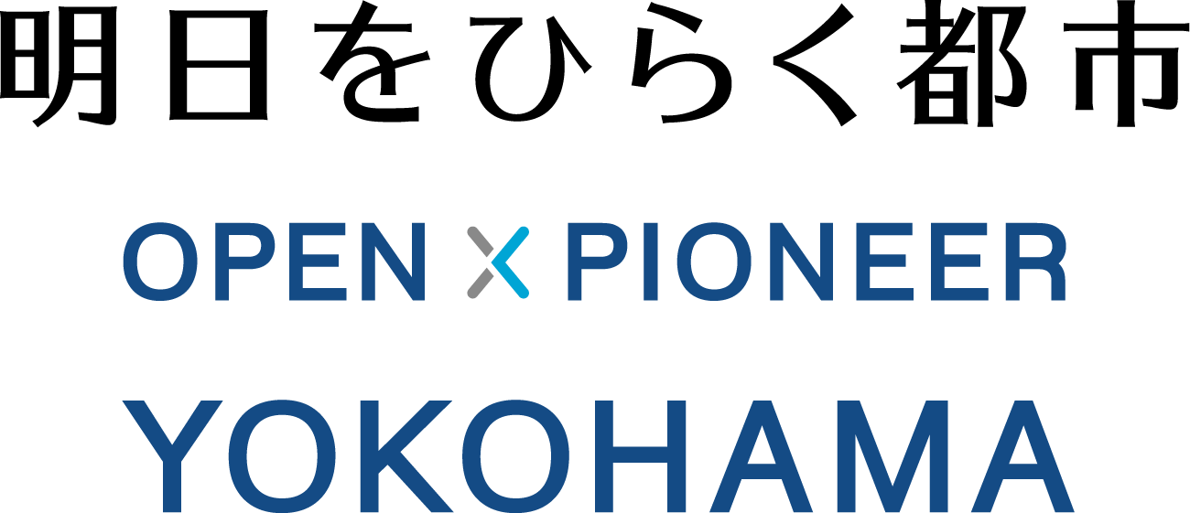

**『ヨコラボ 2024』を開催します！**

**～YOKOHAMA Co-lab. 2024～**

複雑化・多様化する社会課題の解決に向けた、行政や多様な主体による協働・共創の取組をさらに推進していくため、公民連携の発信・対話の場　『ヨコラボ2024』を開催します。  
　「公民連携による価値創造の可能性を「体感」しよう！！」をテーマに、公民連携の  
最前線を学ぶプログラム、子ども・若者と取り組む未来をひらくワーク・交流の場、  
「食」や「eスポーツ」を通じて楽しめるプログラムと盛りだくさんで展開！  
　多様な主体が手を携えることで生まれる新たな価値、ともに活動する楽しさや  
将来的な可能性などを感じていただける４日間！ぜひご参加ください。

公民連携の「民」とは？

公民連携の「民」には

企業、NPO、教育機関

と共に、こども・若者、

高齢者、障害者など多様な市民の皆様が含まれています。

【日時】 令和6年**10**月**31**日(木)～**11**月**3**日(日・祝）

※ 時間は各日で異なります。

【場所】 横浜市役所１階アトリウム

【主催】 政策経営局共創推進課、市民局市民協働推進課

【共催（一部）】 横浜市市民協働推進センター、一般社団法人横浜イノベーション推進機構、

公益財団法人横浜企業経営支援財団（IDEC）、株式会社ディー・エヌ・エー

【主なプログラム】

裏面あり

|  |  |  |  |
| --- | --- | --- | --- |
| 日　時 | | 概　要 | |
| 10/31 （木） | 10：00～10：15 | **オープニング** | 主催者挨拶 |
| 10：15～12：15 | **市民協働シンポジウム** | ヤングケアラーに寄り添う社会へ ～ともに取り組む社会課題～ |
| 13：00～14：30 | **共創アクションセミナー** | ぼくの/わたしのつよみをみつけよう  ～個別支援学級の児童とその保護者に向けた支援~~都筑リビングラボ~~～ |
| 15：00～16：30 | **ケアテック・オープン・ラボ 横浜フォーラム** | 「おひとりさま」社会から見る誰もが安心して過ごせる社会とは ~~～すすき野団地の実証実験から見えてきたこと～~~ |
| 10：15～12：00 | **休眠預金セミナー**  **【事前申込制】** | 「休眠預金」新たな財源の可能性 |
| 13：30～15：00 | **市民協働ラウンドテーブル （市民協働シンポジウム連動企画）【事前申込制】** | 市民協働シンポジウムを受けて、自分たちにできることを参加者同士で語り合います。 |
| 11/1 （金） | 10：00～12：00 | **よこはま未来の作戦会議** | 「はまっ子未来カンパニープロジェクト」の中間期活動報告会＆児童生徒交流会 |
| 14：00～16：00 | **YOKOHAMA イノベーションダイアログ** | 行政・NPO・民間企業等、課題解決に向けた対話の場 |
| 11/2 （土） | 8：50  ~~10：00~~～16：30 | **目指せGREEN×EXPO 2027！ ～ストーリーフード・ よこはま未来の実践会議～** | ・地域課題の解決につながる取組を通じて生み出された「ストーリーフード」の展示 ・こども・若者がGREEN×EXPO 2027に向けて自分たちには何ができるかを学校や地域を超えて議論し、提案までつなげる「よこはま未来の実践会議」 |
| 11/3 （日・祝） | 10：00～16：00 | **“Borderなきeスポーツ”**  **インクルーシブeスポーツ大会** | 性別・年齢関係なく、みんなで楽しめるeスポーツイベント 本格実況付きのステージプログラムやみんなで楽しめる体験ブースを展開 |

※その他、開催期間中に公民連携に関する横浜市職員研修も実施します。

※プログラムの時間は進行状況等によって変更する場合があります。

【協賛企業】  
ヨコラボ2024は、以下の企業様からの「公民共創の推進事業」に対する企業版ふるさと納税の寄附により  
運営いたします。



※ヨコラボ2024期間中はブースや掲示等により、協賛企業及び協力企業の皆様のご紹介をさせていただきます。



OAG税理士法人

株式会社CurioTech

株式会社ツナググループ・ホールディングス

株式会社土屋

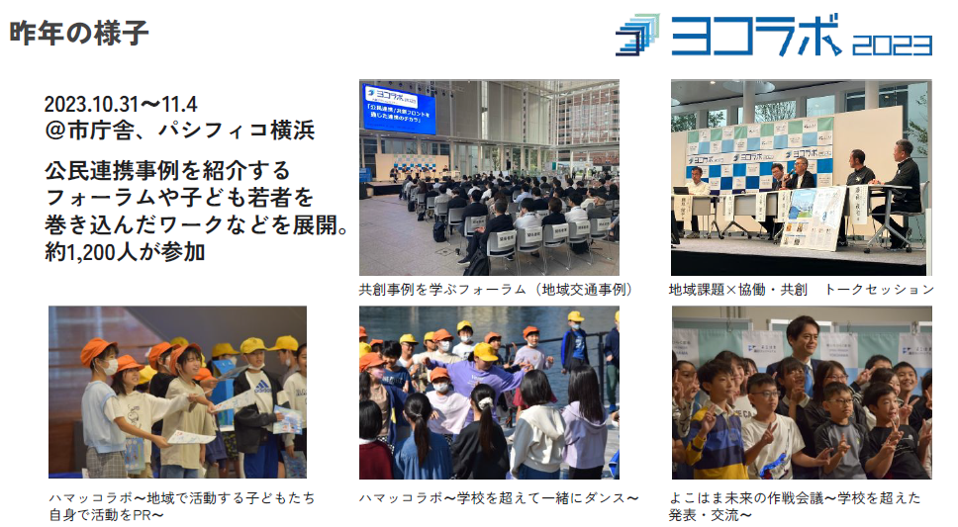【参考：ヨコラボ2023（昨年度の様子）】

【参考：ヨコラボ2023（昨年の様子）】

2023.10.31～11.4

＠市庁舎、パシフィコ横浜

公民連携事例を紹介するフォーラムや子ども若者を巻き込んだワークなどを展開

約1,200人が参加

地域課題×協働・共創トークセッション

共創事例を学ぶフォーラム（地域交通事例）

ハマッコラボ～学校を超えて一緒にダンス～

よこはま未来の作戦会議

～学校を超え発表・交流～

【取材について】

次頁あり

・取材をご希望の方は当日、直接会場までお越しください。

・イベントの詳細は添付の案内チラシおよび右記ウェブサイトをご覧ください。

**（**<https://www.city.yokohama.lg.jp/business/kyoso/kyosofront/yokorabo.html>**）**

|  |  |  |  |
| --- | --- | --- | --- |
| お問合せ先 | | | |
| （イベント全般に関すること） | 政策経営局共創推進課長 | 古瀬　謙一 | Tel 045-671-4394 |
| （市民協働シンポジウムに関すること） | 市民局市民協働推進課長 | 宮島　大輔 | Tel 045-671-4735 |
| （よこはま未来の作戦会議に関すること） | 教育委員会事務局小中学校企画課長 | 高橋　義成 | Tel 045-671-3233 |